1. Crea la siguiente estructura departamental trasladándola a carpetas, es decir, crea una carpeta por cada departamento. Crea primero la carpeta 'empresaMaderArt' y dentro de ésta las demás. Introduce algunos archivos, documentos, imágenes en cada carpeta. Sitúa la estructura de carpetas colgando directamente de una unidad de disco.

Para crear una carpeta directamente una unidad de disco seguimos la siguiente ruta:

***Inicio > equipo > disco local > nueva carpeta*** y le damos nombre.

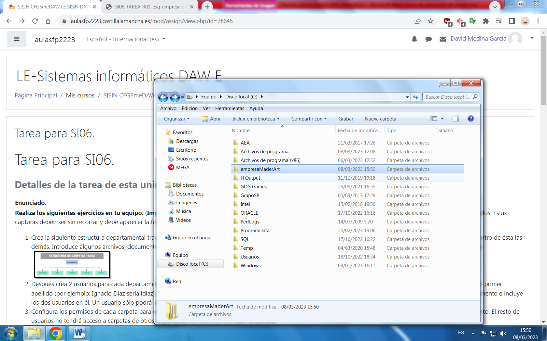

Dentro de esa carpeta creamos las carpetas que necesitemos, en este caso **Almacén, Administración, Contabilidad, Producción y Ventas.**

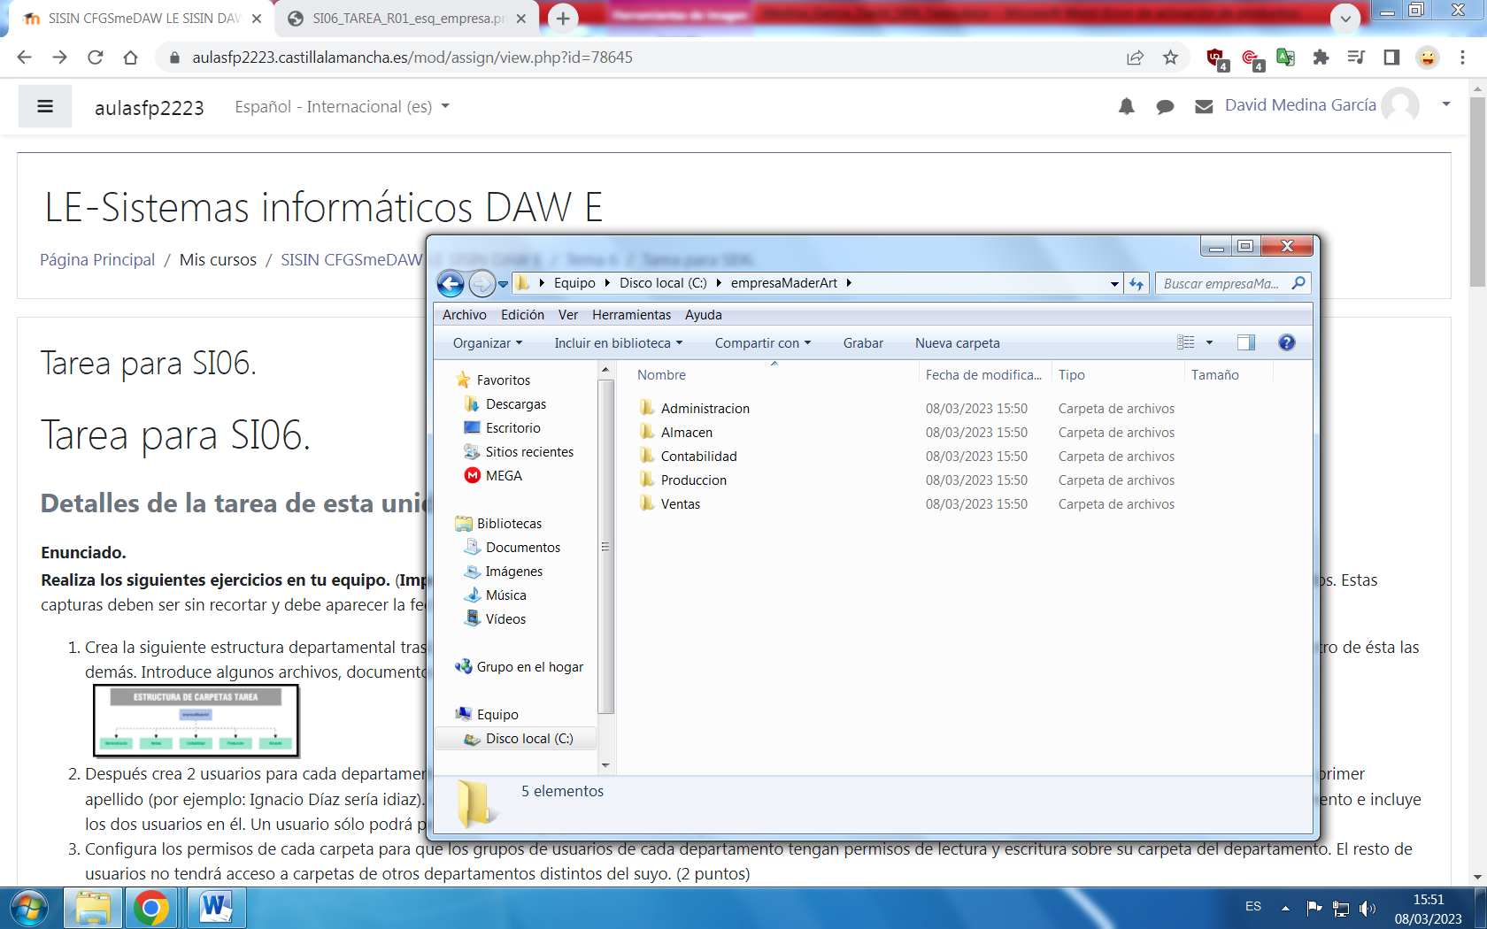

1. Después crea 2 usuarios para cada departamento (usuarios con privilegios limitados). Los usuarios aparecen al final de la tarea. Nómbralos, con la inicial del nombre y el primer apellido (por ejemplo: Ignacio Díaz sería idiaz). Guarda en la descripción de cada usuario el nombre y apellido completos. Crea un grupo de usuarios para cada departamento e incluye los dos usuarios en él. Un usuario sólo podrá pertenecer a un grupo únicamente.

Para crear un usuario seguimos la siguiente ruta:

***Inicio > administración de equipos> usuarios y grupos locales > usuarios > click derecho en usuarios > usuario nuevo > rellenamos nombre y descripción.***

Repetimos el proceso para cada usuario que queramos crear.

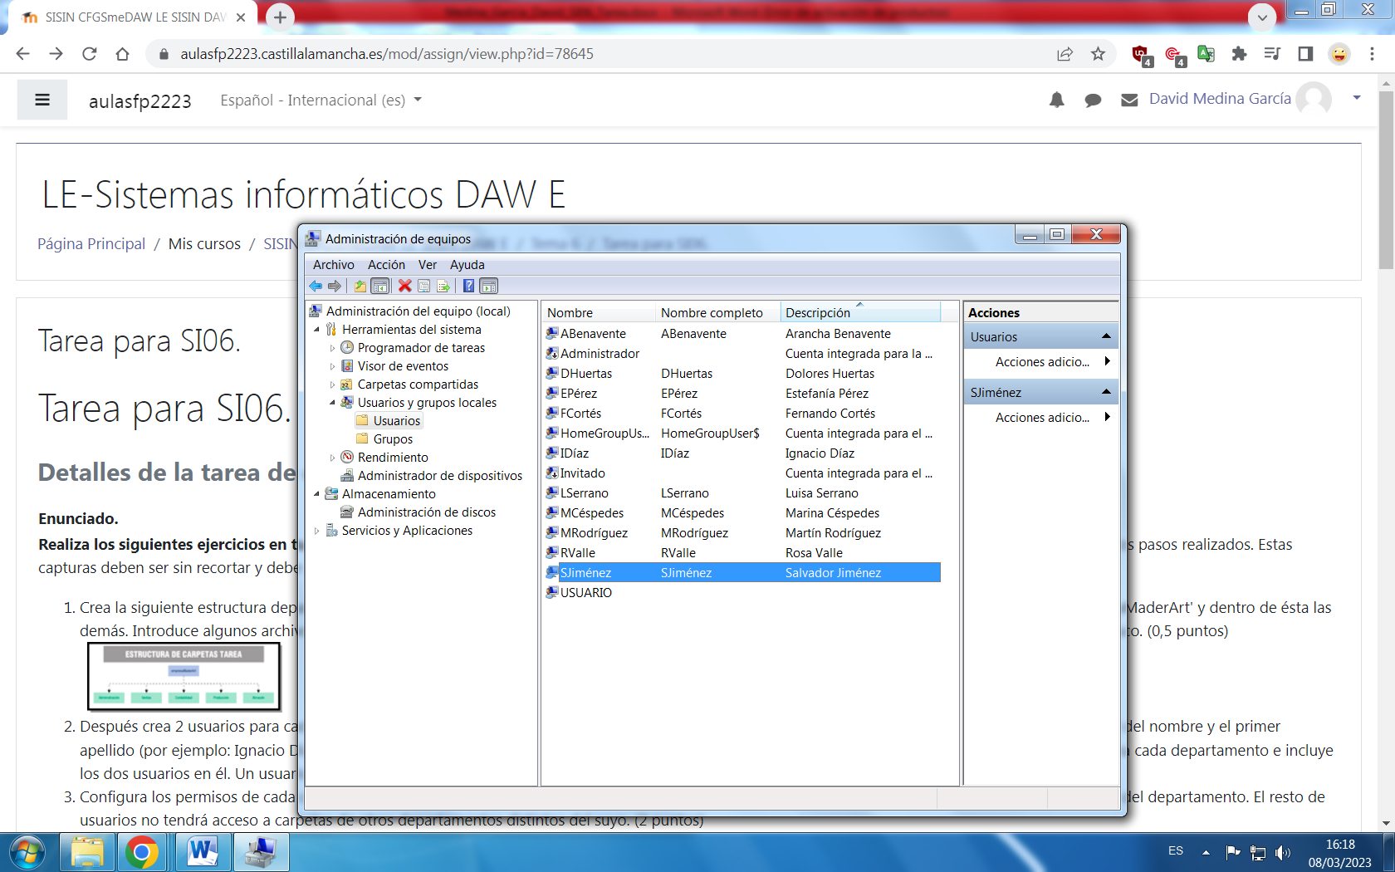

Para crear un grupo de usuarios seguimos la siguiente ruta:

***Inicio > administración de equipos> usuarios y grupos locales > grupos > click derecho en grupos > grupo nuevo > damos nombre y agregamos usuarios.***

Repetimos el proceso para cada grupo que queramos crear.

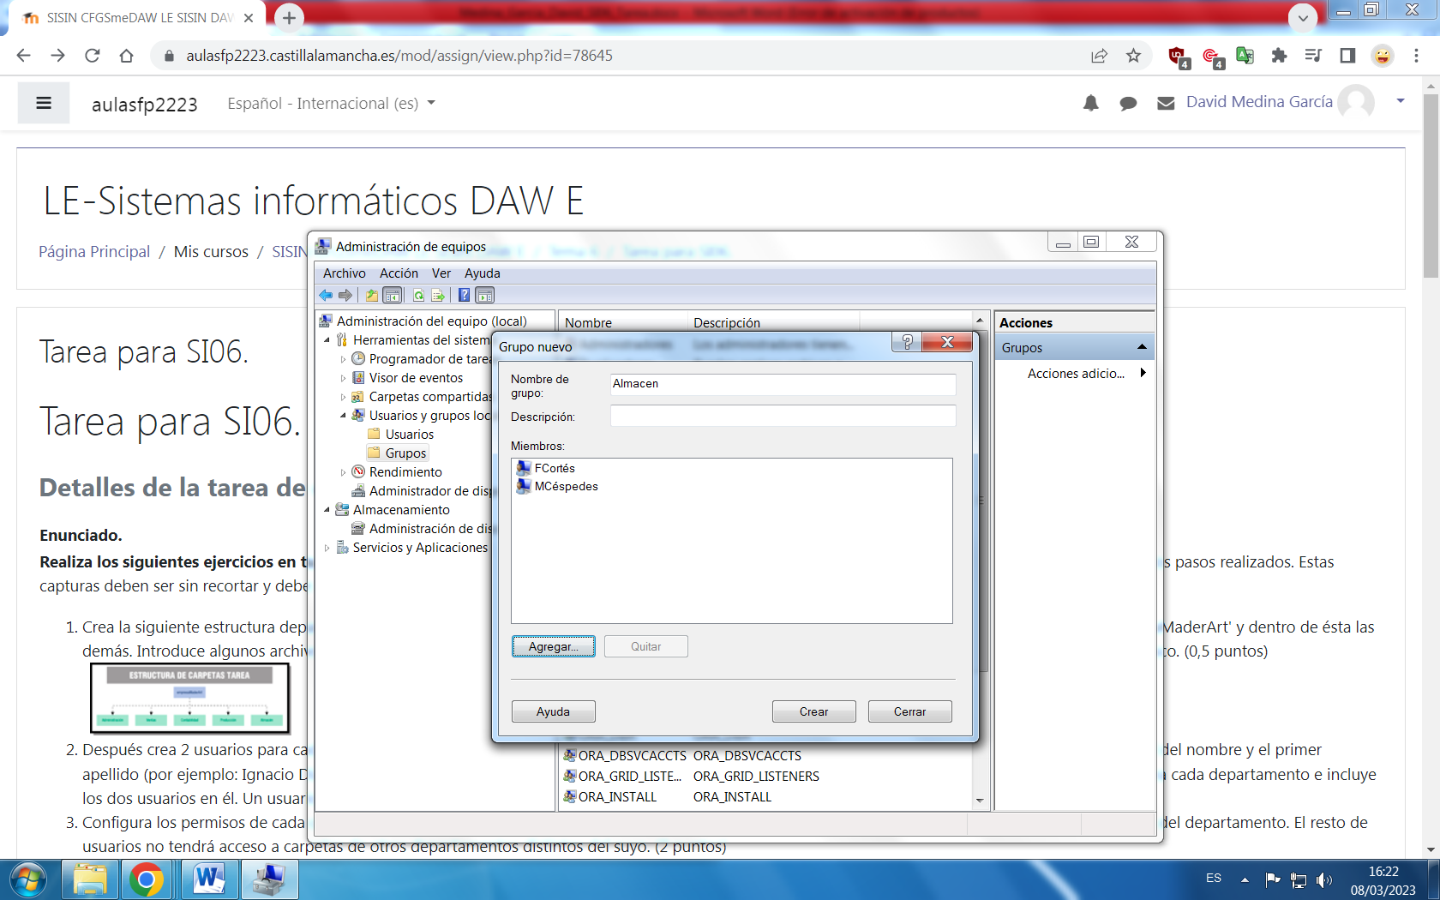

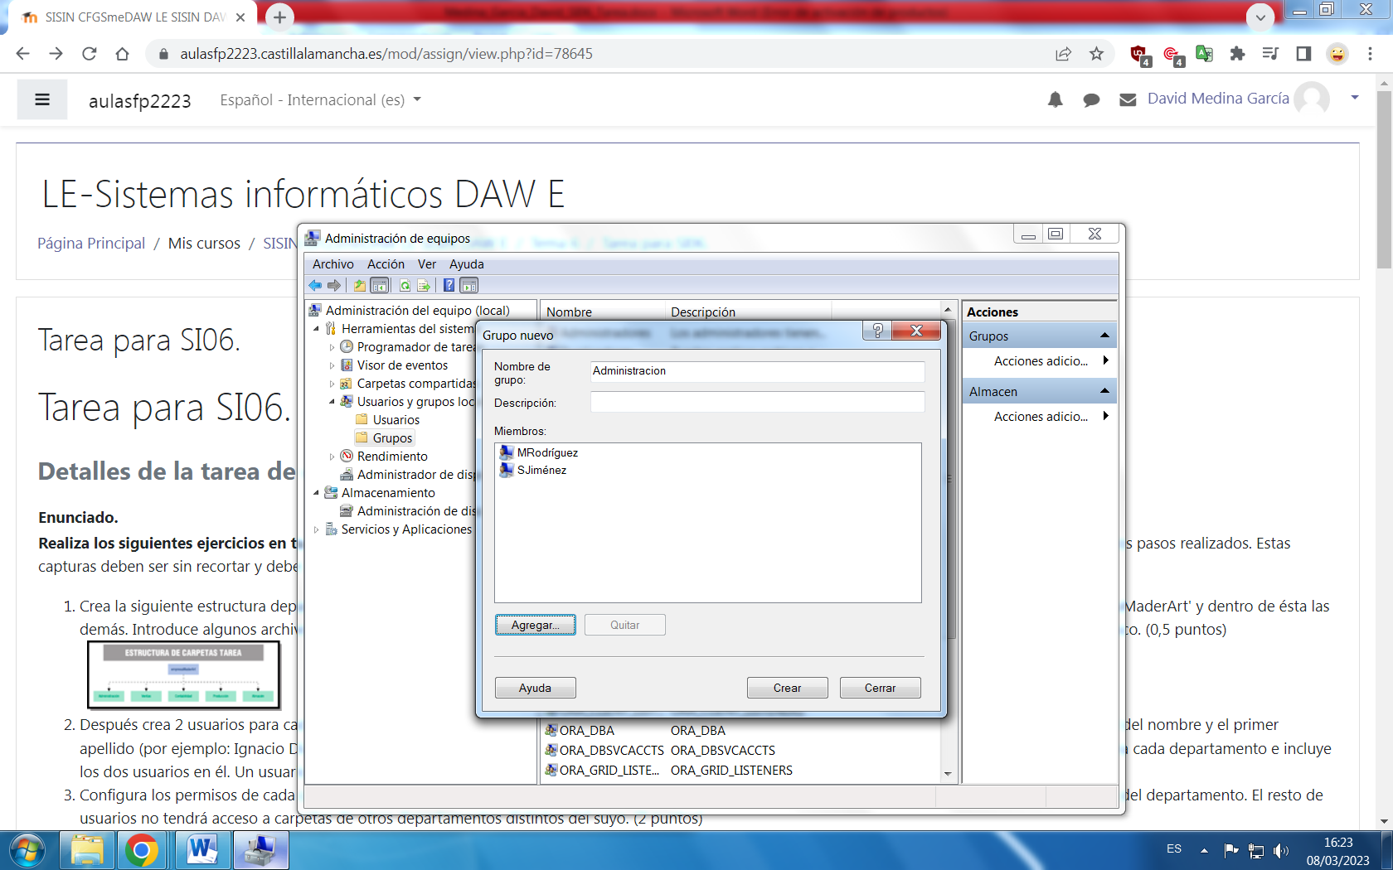

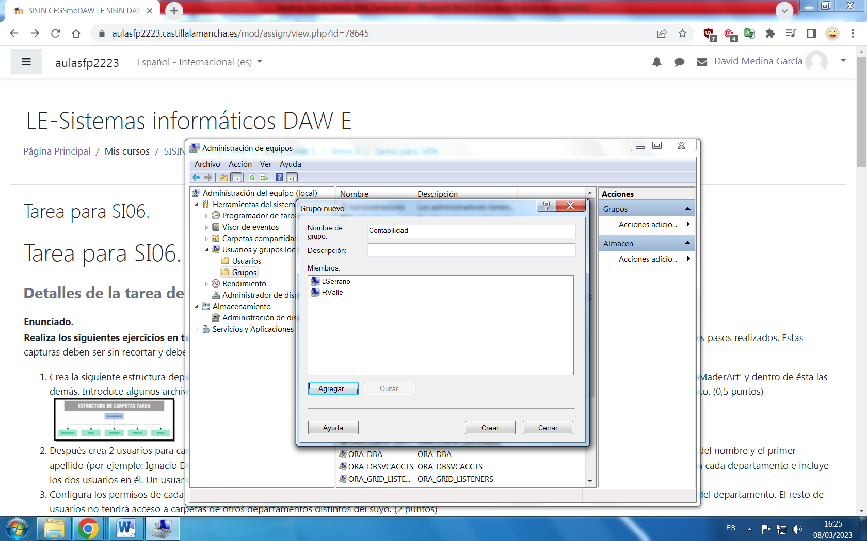

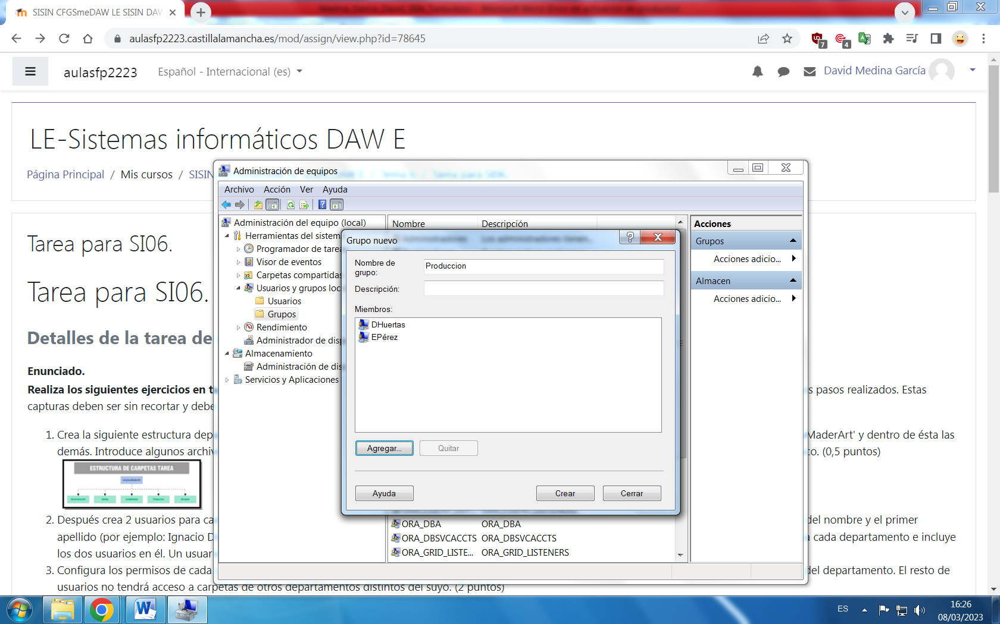

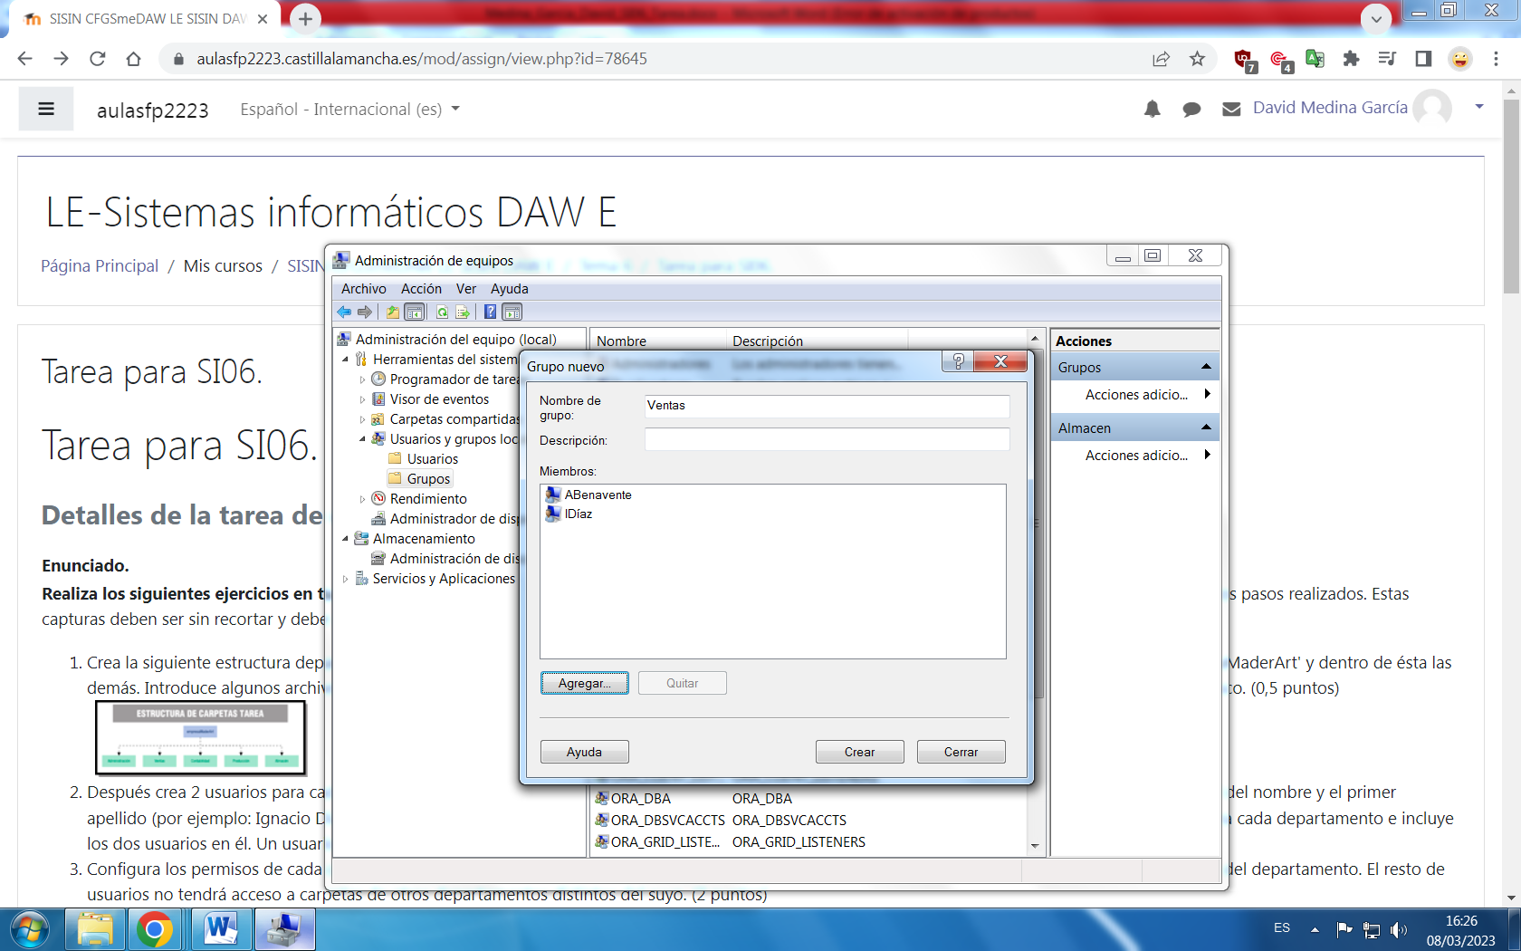

1. Configura los permisos de cada carpeta para que los grupos de usuarios de cada departamento tengan permisos de lectura y escritura sobre su carpeta del departamento. El resto de usuarios no tendrá acceso a carpetas de otros departamentos distintos del suyo.

Para configurar los permisos de las carpetas, nos vamos a la carpeta a modificar y seguimos las siguientes pautas:

***Click derecho > propiedades > seguridad > editar > agregar > ponemos el nombre del grupo de usuarios > aceptar > seleccionar el grupo > marcar las casillas correspondientes de los permisos que queramos permitir o denegar.***

Repetimos el proceso para cada carpeta que queramos modificar permisos.

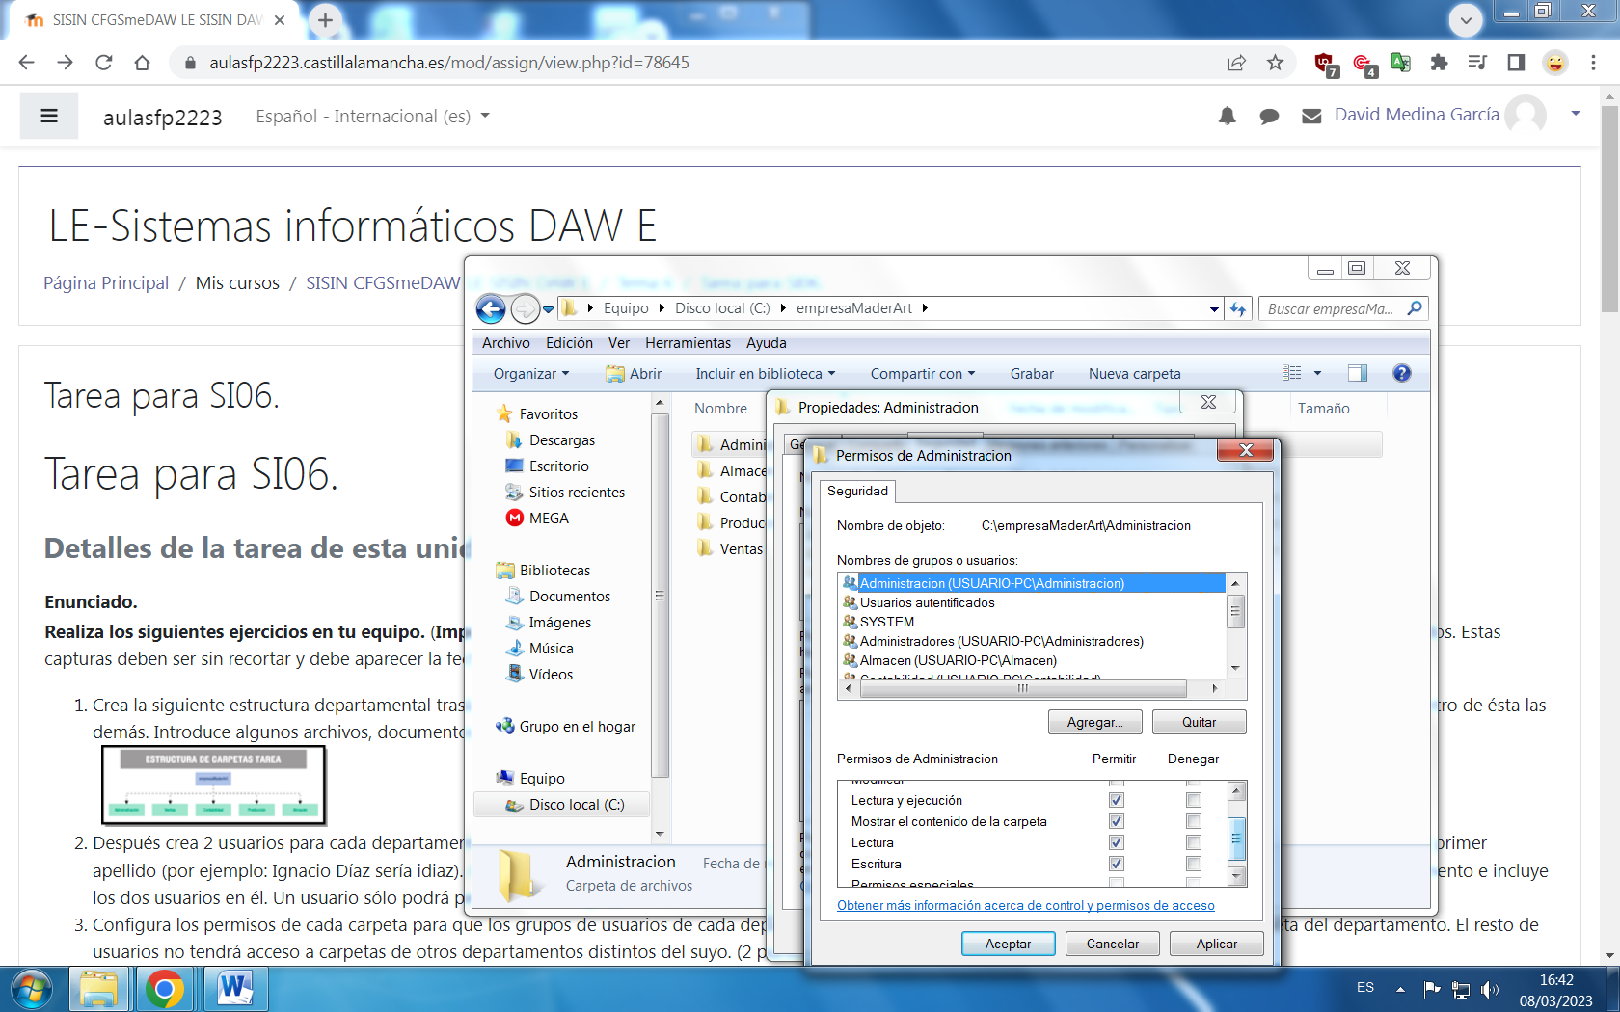

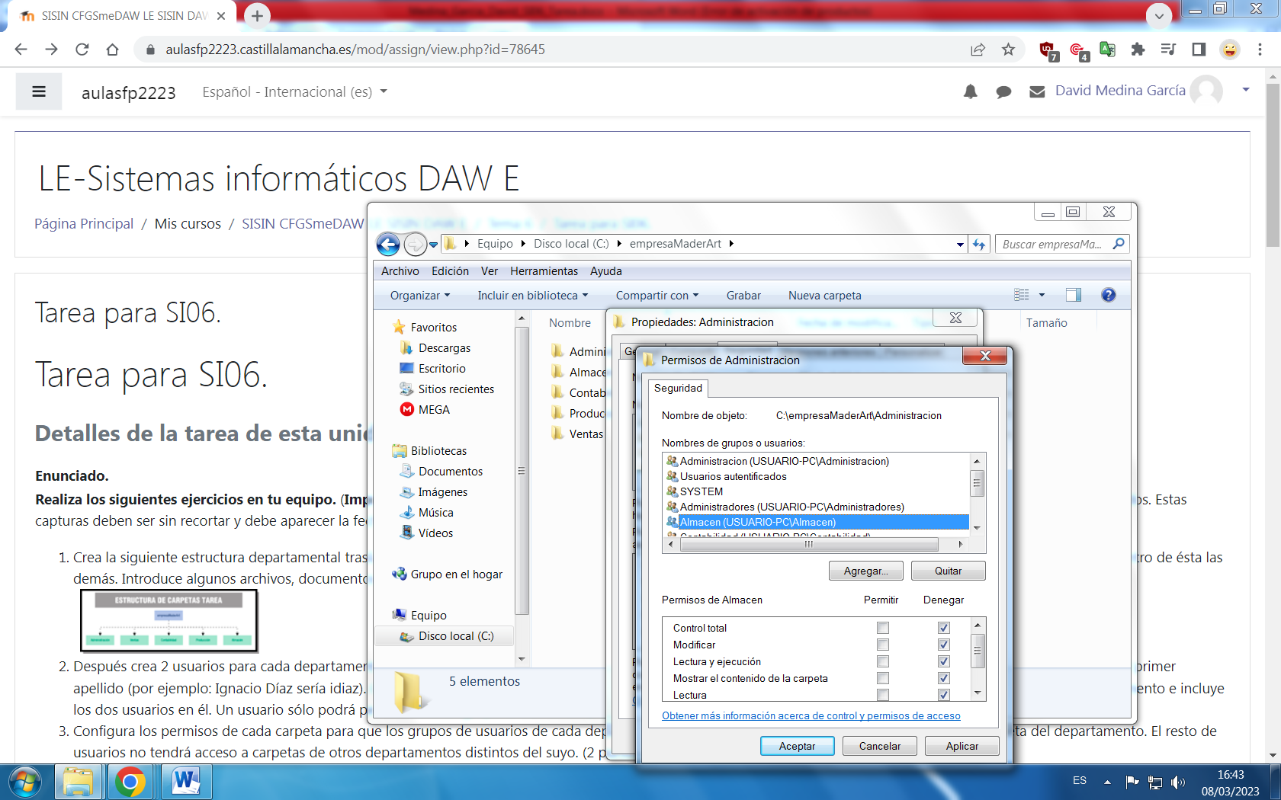

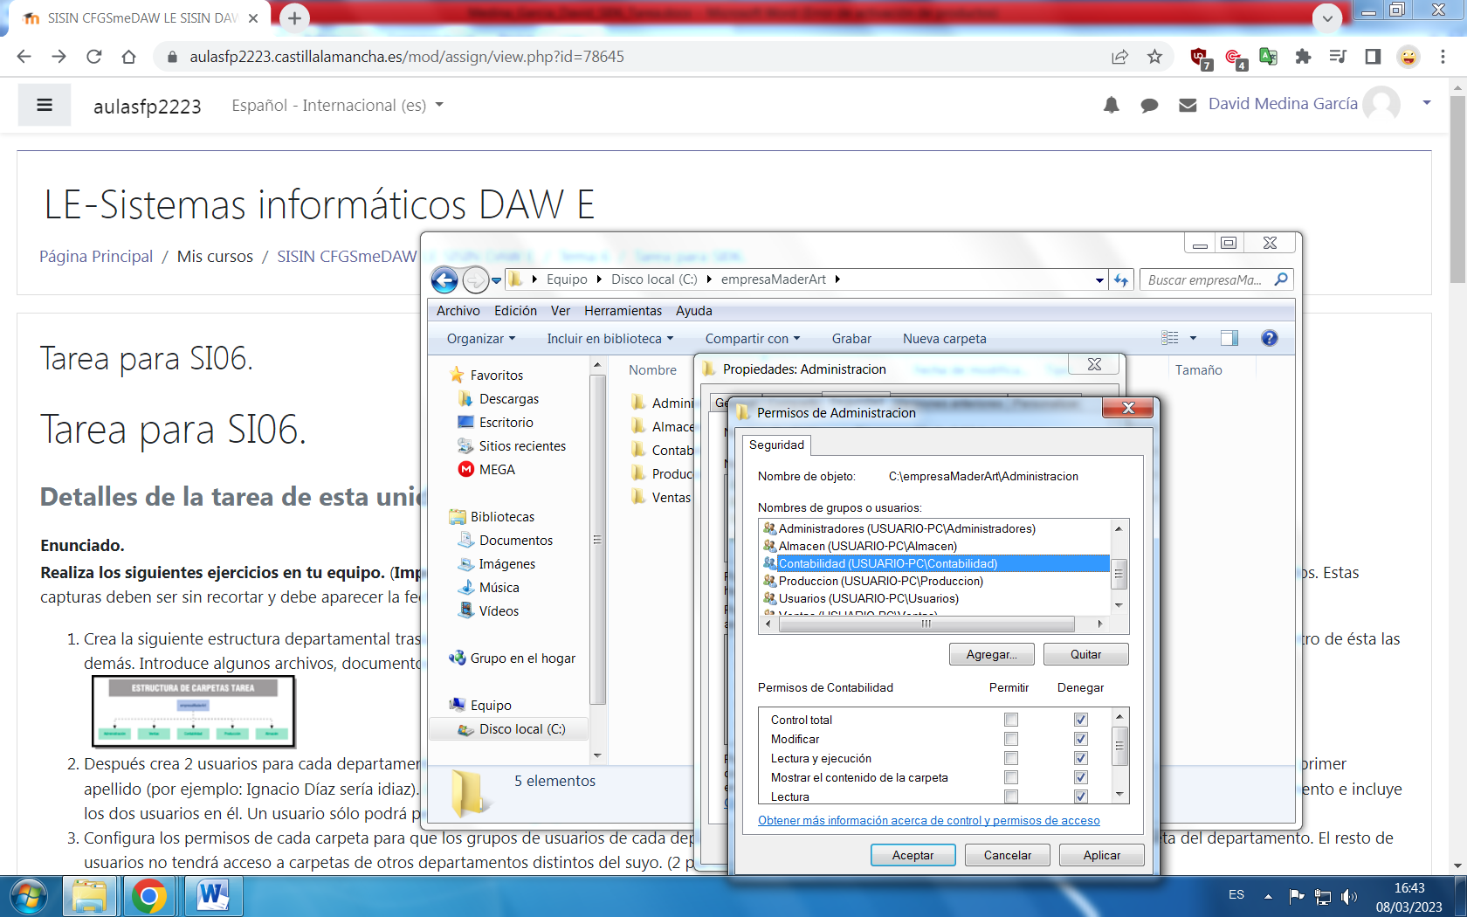

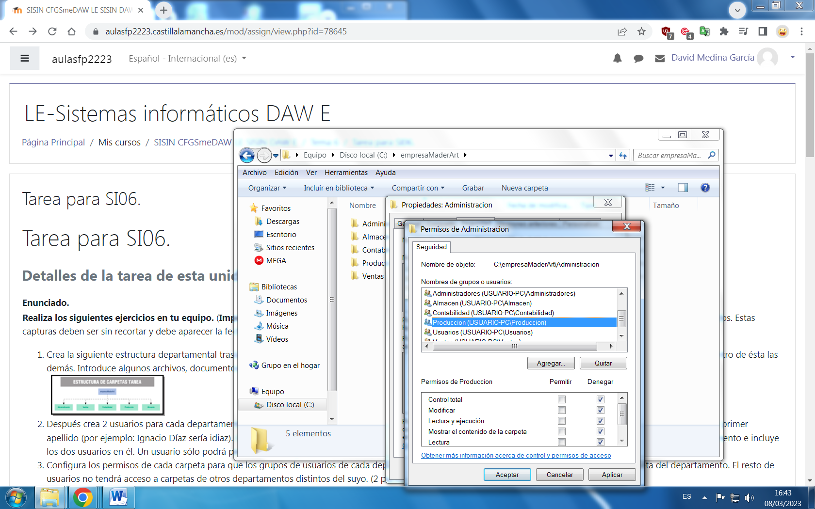

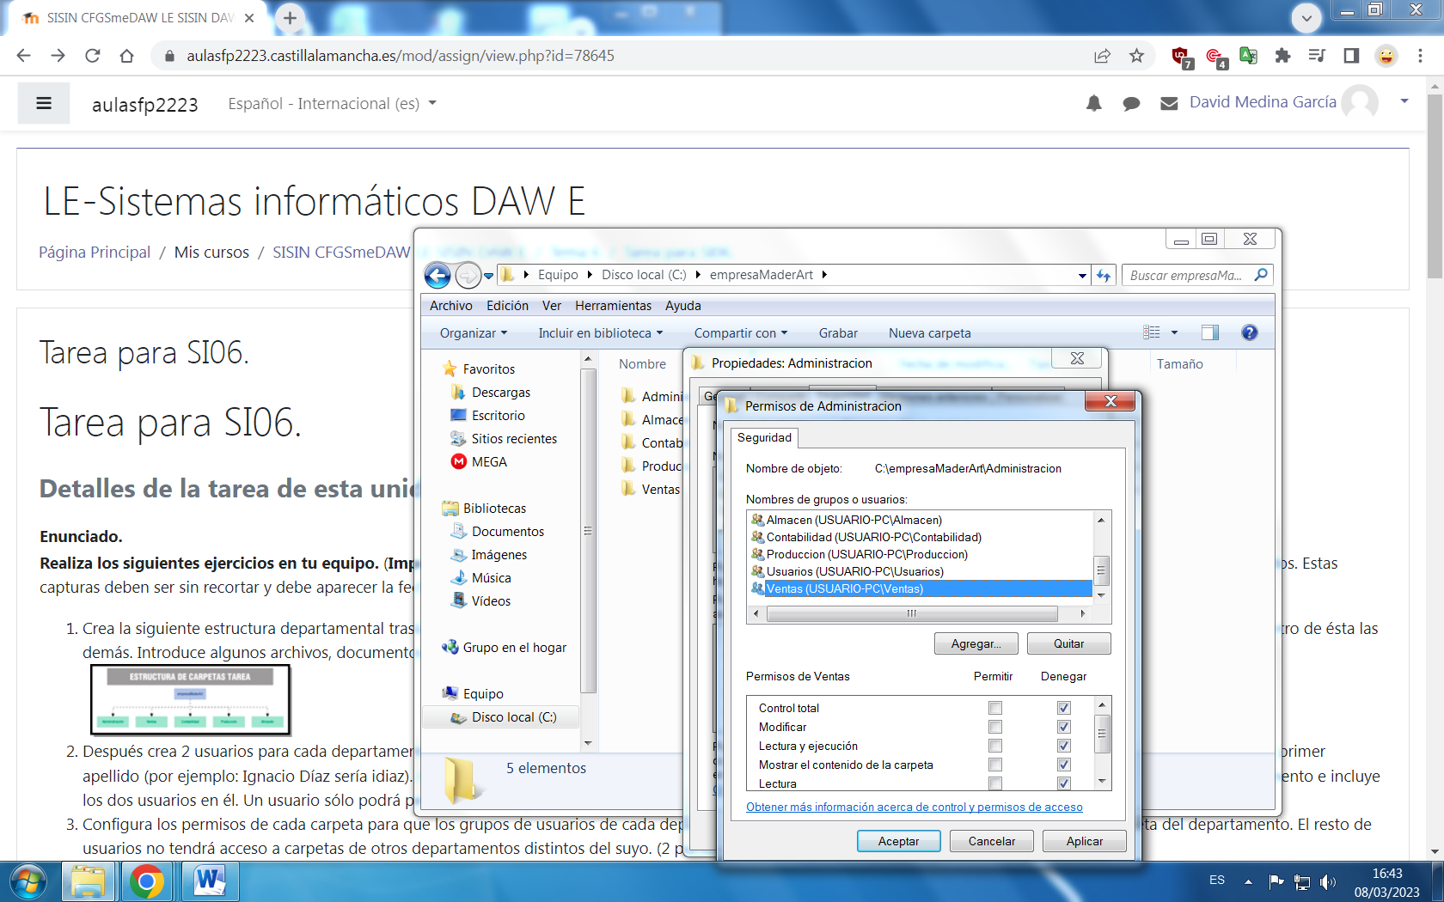

1. Inicia sesión con diferentes usuarios y comprueba que los permisos sobre las carpetas son correctos y que un usuario de un departamento sólo puede acceder a la carpeta común de su departamento. Intenta acceder a otras carpetas a las que el usuario no debería tener acceso.

Cambiamos de usuario (**ctrl + alt + supr**) y comprobamos que los permisos se han establecido correctamente.

Como podemos ver, conectados con el usuario **FCortés,** no nos deja acceder a la carpeta **Administración** pues le hemos denegado todos los permisos.

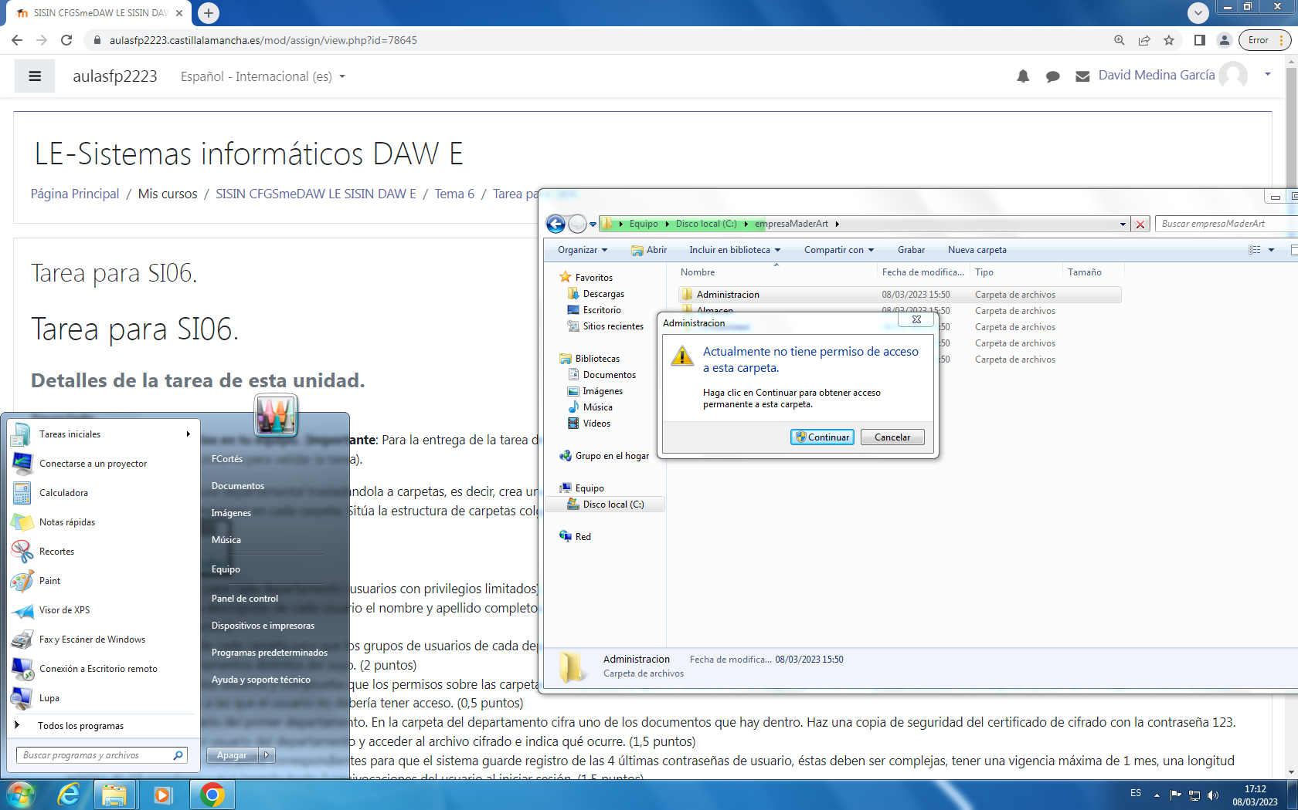

Conectados con el usuario **ABenavente,** no nos deja acceder a la carpeta **Contabilidad** pues le hemos denegado todos los permisos.

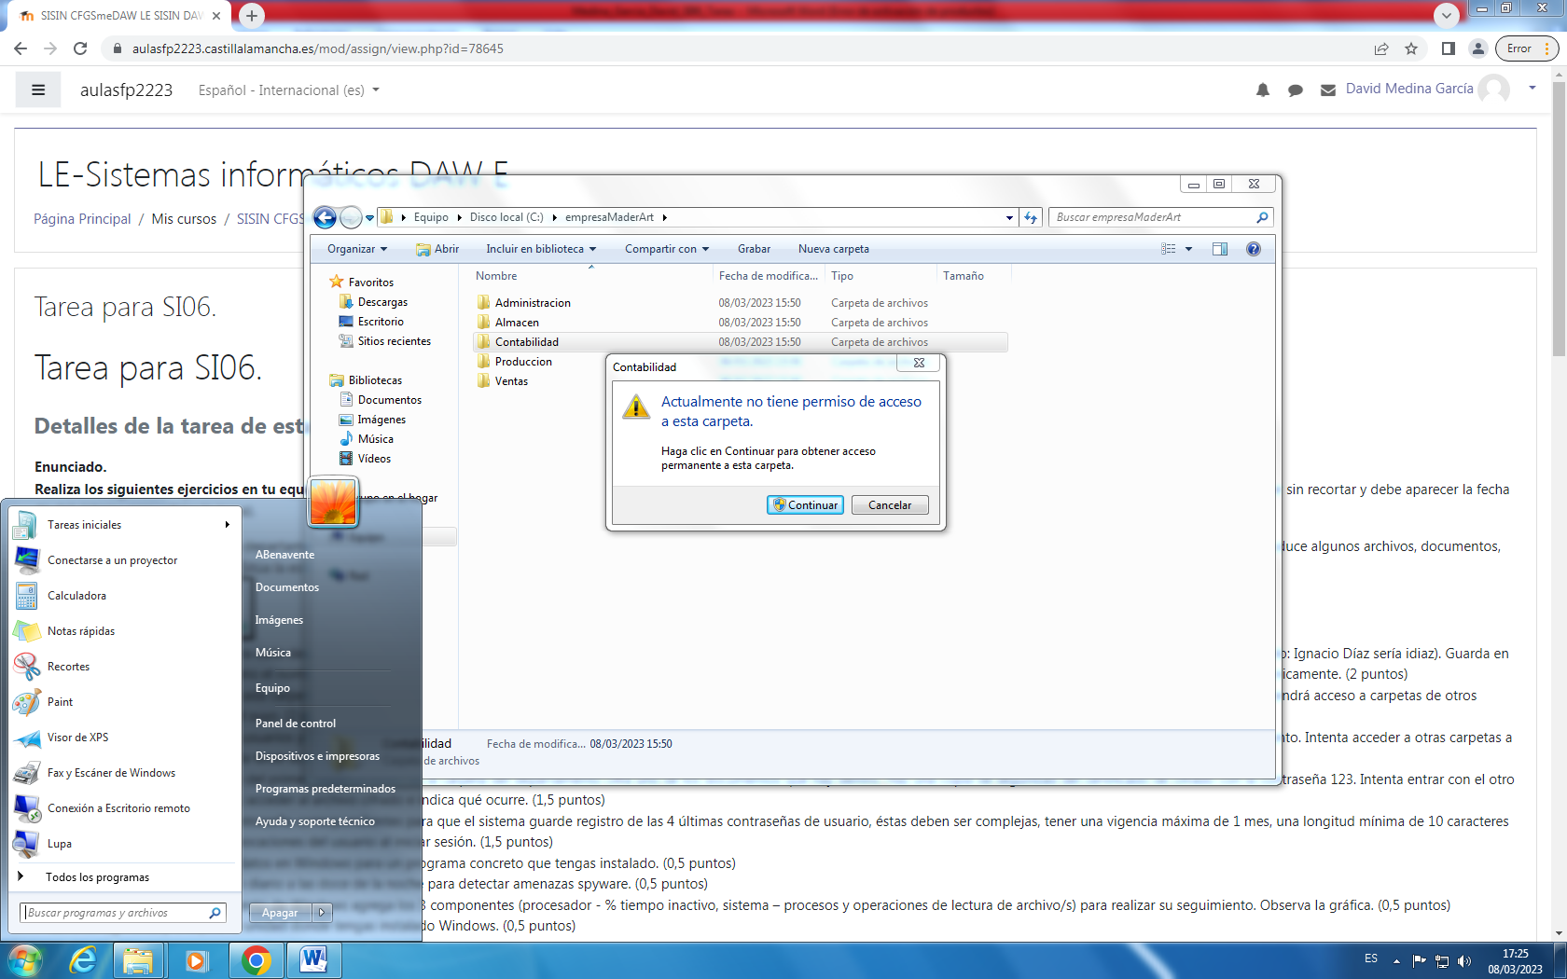

Comprobamos con otro usuario **RValle** y vemos queno nos deja acceder a la carpeta **Ventas** pues le hemos denegado todos los permisos.

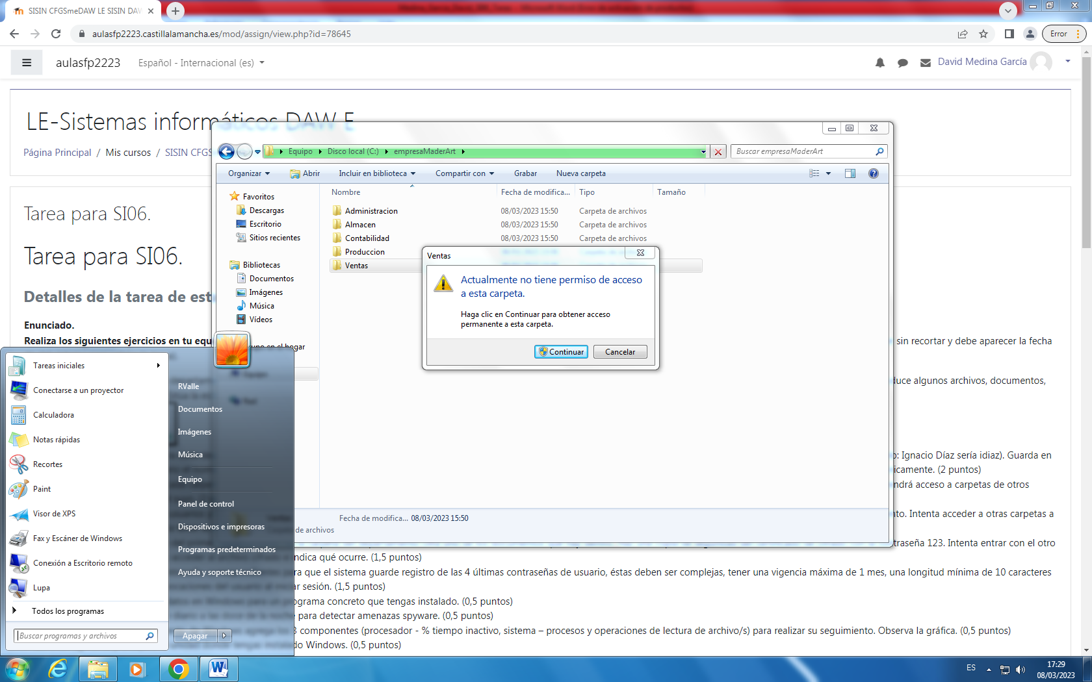

Comprobamos también que se han concedido los permisos de acceso. Conectados con el usuario SJiménez confirmamos que nos deja acceder a la carpeta administración en la cual le dimos los permisos.

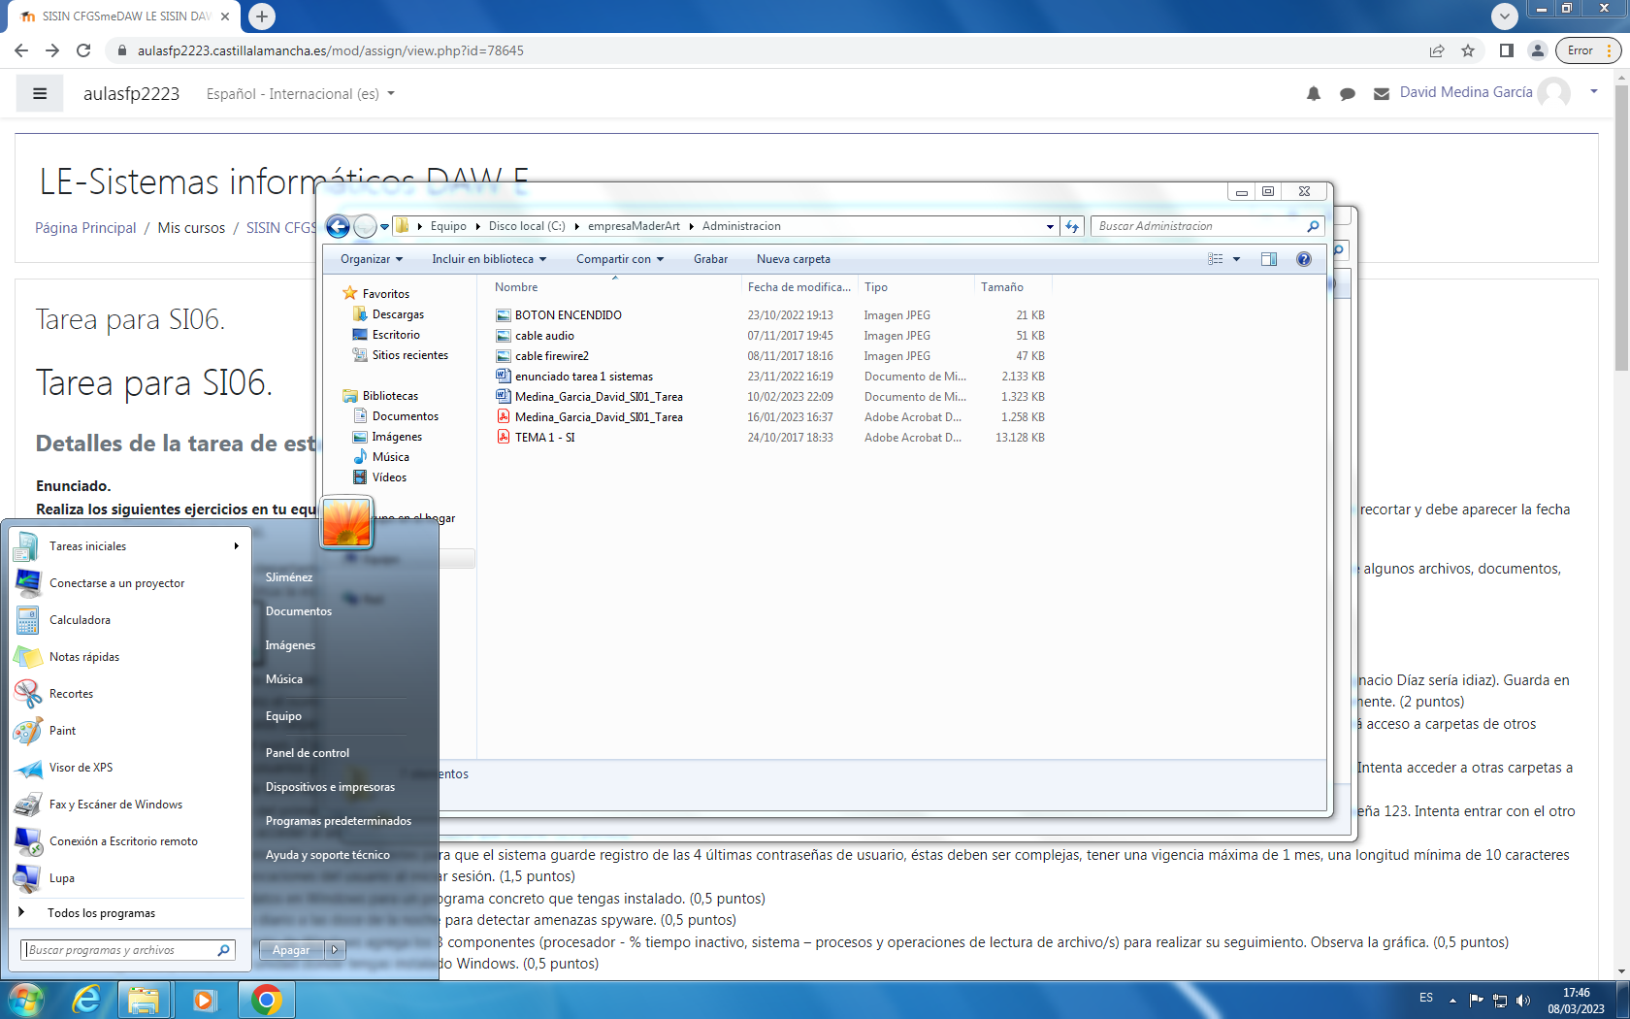

Comprobamos el resto de usuario y confirmamos así que se han establecido todas las concesiones y denegaciones de permiso correctamente.

1. Inicia sesión con un usuario del primer departamento. En la carpeta del departamento cifra uno de los documentos que hay dentro. Haz una copia de seguridad del certificado de cifrado con la contraseña 123. Intenta entrar con el otro usuario del departamento y acceder al archivo cifrado e indica qué ocurre.

En el archivo que queremos cifrar seguimos los siguientes pasos:

***propiedades > general > avanzadas > cifrar contenido para proteger datos***

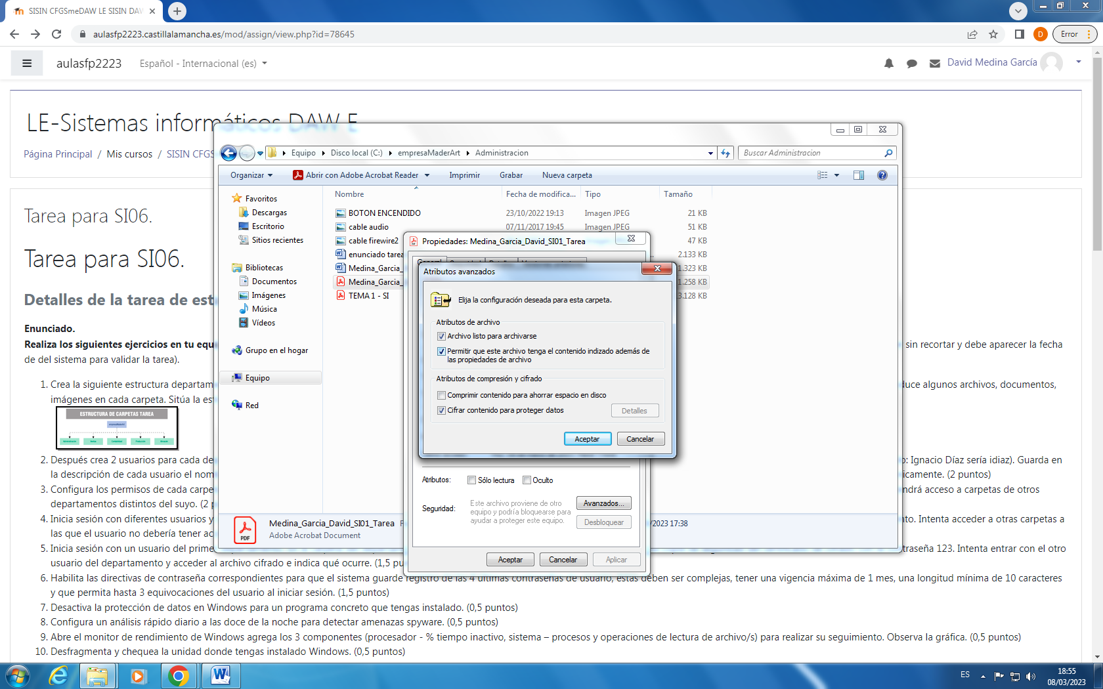

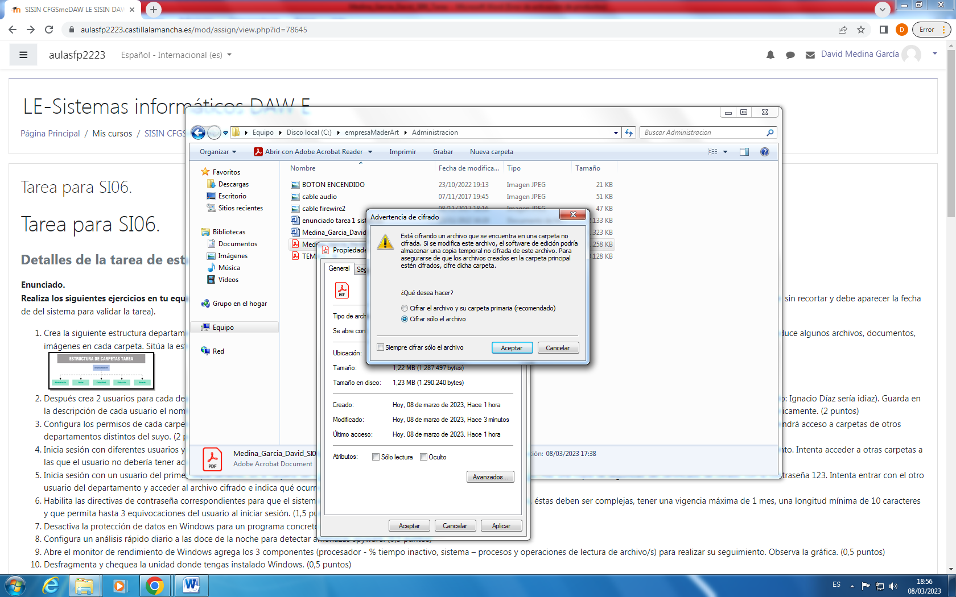

Para hacer una copia de seguridad del certificado de cifrado, seguimos los siguientes pasos:

***Inicio > certmgr.msc (abre el Administrador de certificados) > personal > certificados > click derecho > todas las tareas > exportar***

Se abrirá un asistente de exportación, elegimos exportar la clave privada. En la siguiente ventana seleccionamos el formato de archivo PKCS #12 y marcamos la casilla "Incluir todos los certificados en la ruta de certificación si es posible" esté seleccionada. Ponemos la contraseña deseada y elegimos la ubicación y el nombre del archivo.

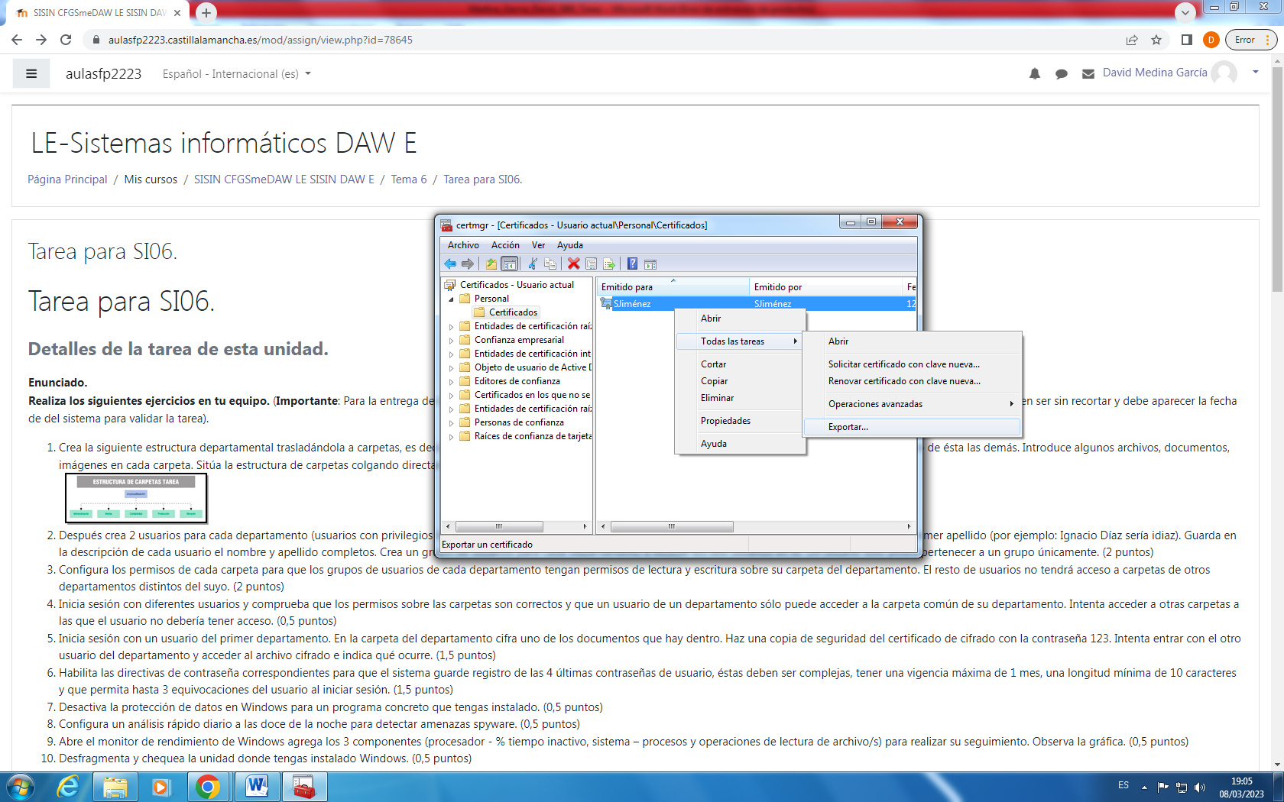

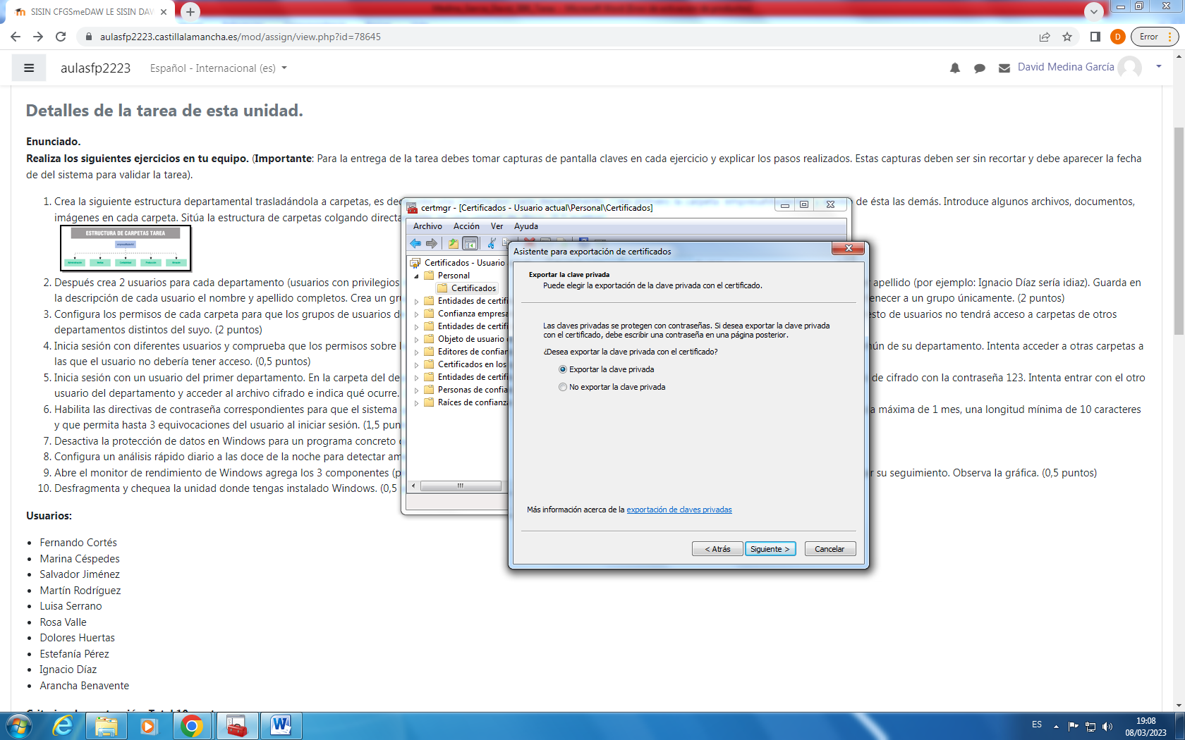

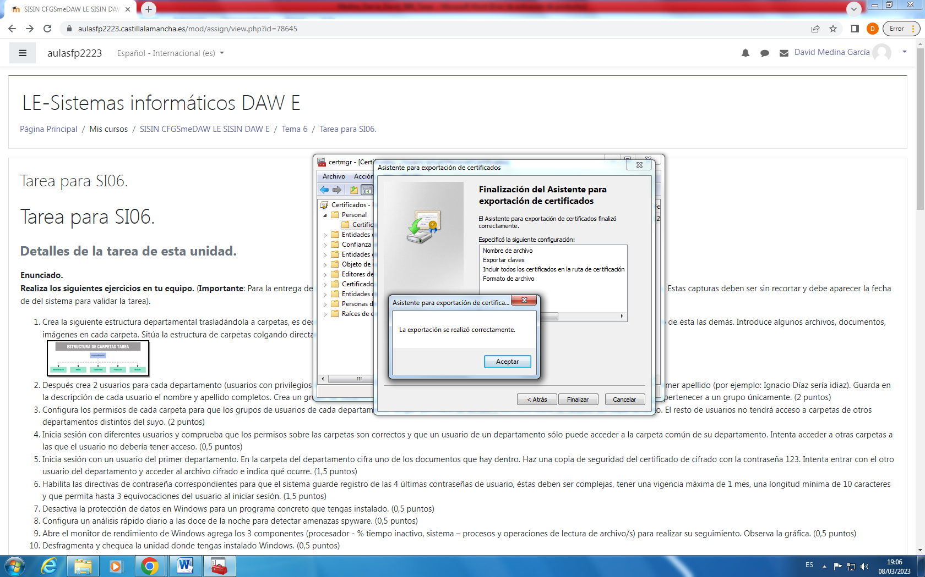

Ahora cambiamos al otro usuario del departamento (**MRodríguez**) e intentamos abrir el archivo cifrado.

Vemos que nos salta un aviso de acceso denegado, impidiéndonos acceder al archivo.

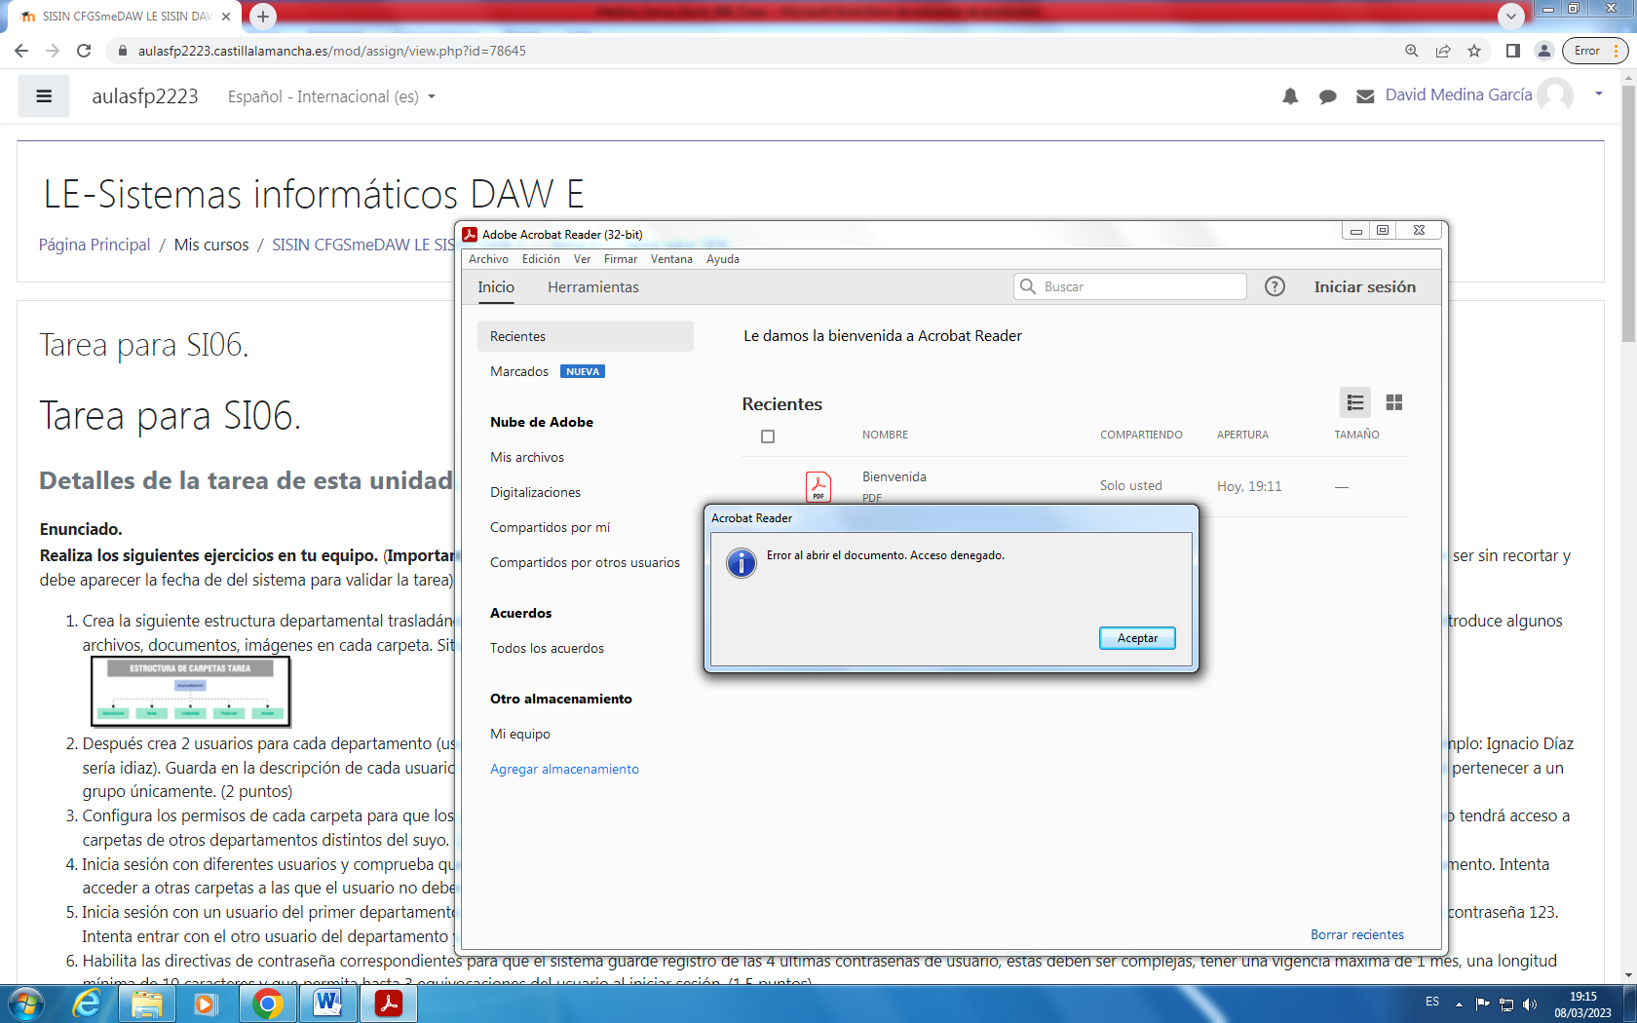

1. Habilita las directivas de contraseña correspondientes para que el sistema guarde registro de las 4 últimas contraseñas de usuario, éstas deben ser complejas, tener una vigencia máxima de 1 mes, una longitud mínima de 10 caracteres y que permita hasta 3 equivocaciones del usuario al iniciar sesión.

Abrimos el árbol de directivas ***(inicio > Directivas de seguridad local > Directivas de cuenta > Directivas de contraseña)***

Modificamos los datos como lo necesitemos. A continuación nos vamos a ***Directiva de bloqueo de cuentas*** y también ajustamos los parámetros a nuestras necesidades.

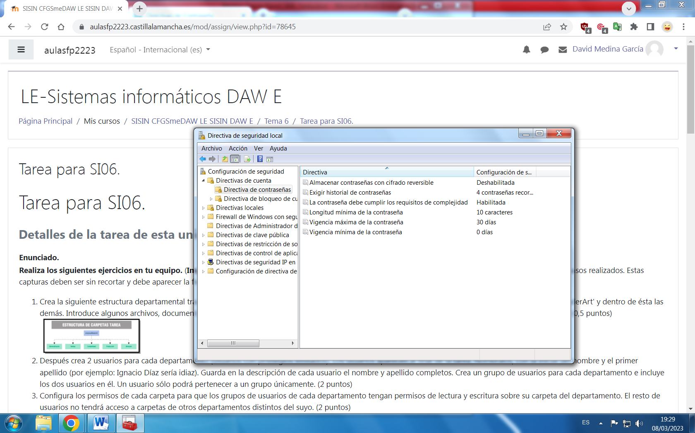

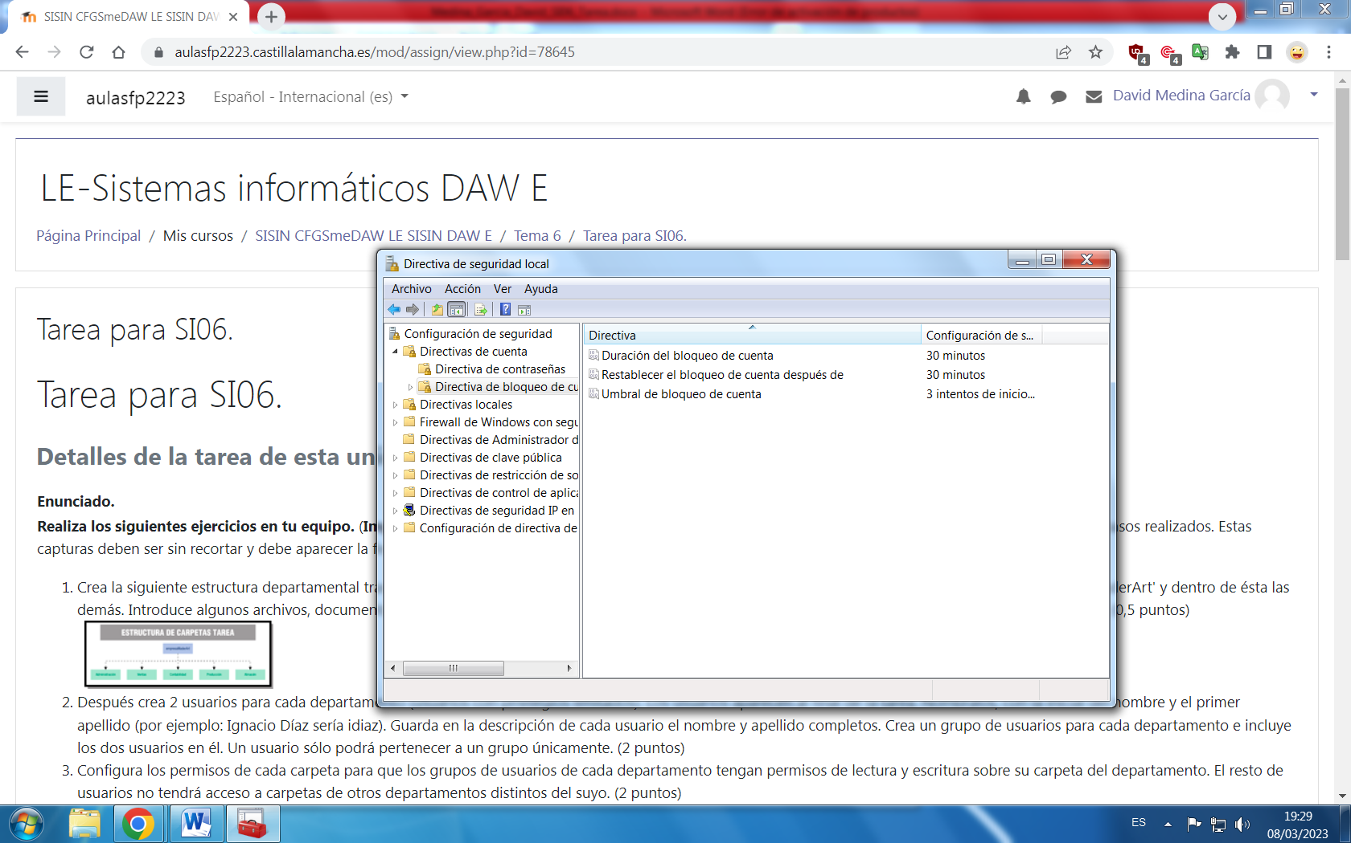

1. Desactiva la protección de datos en Windows para un programa concreto que tengas instalado.

Para modificar la protección de datos seguimos la siguiente ruta:

***Inicio > equipo > click derecho > propiedades > configuración avanzada del sistema> opciones avanzadas > rendimiento > configuración > Prevención de ejecución de datos > Activar DEP para todos los programas y servicios, excepto los que seleccione.***

A continuación, agregamos los programas a los que le queramos quitar la protección y aceptamos.

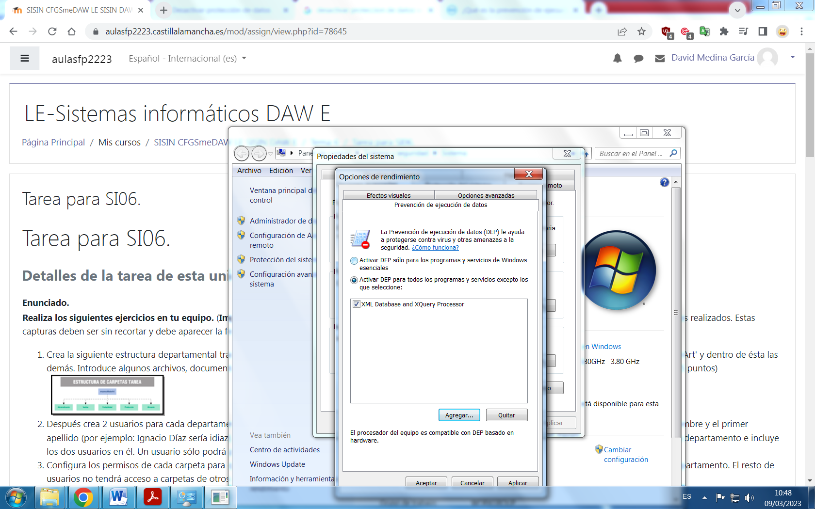

1. Configura un análisis rápido diario a las doce de la noche para detectar amenazas spyware.

Para configurar un análisis rápido seguimos los siguientes pasos:

***Inicio > windows defender > herramientas > opciones > examen automático***

Entonces establecemos la frecuencia, hora y tipo de examen que queremos que realice.

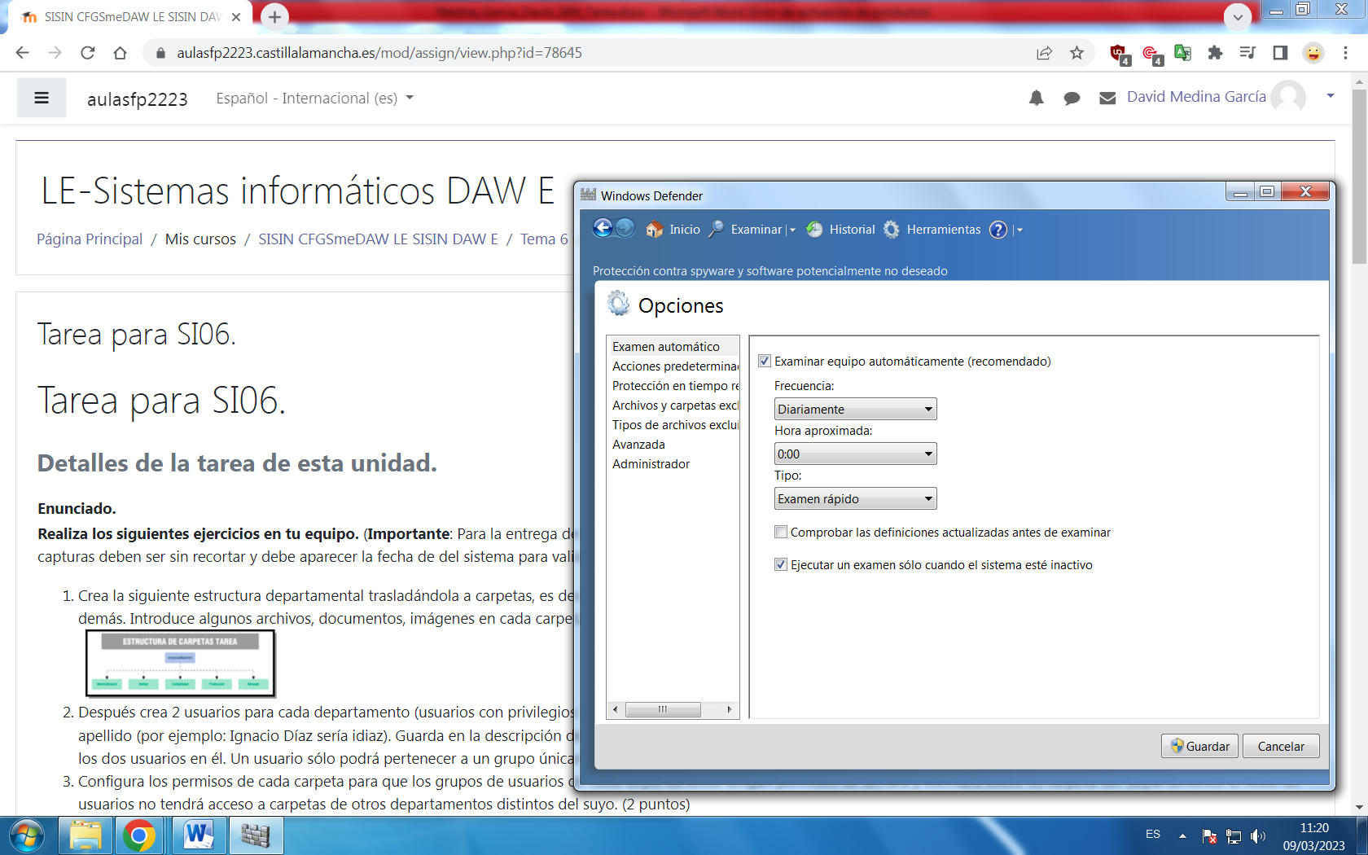

1. Abre el monitor de rendimiento de Windows agrega los 3 componentes (procesador - % tiempo inactivo, sistema – procesos y operaciones de lectura de archivo/s) para realizar su seguimiento. Observa la gráfica.

Para al monitor de rendimiento y agregar componentes seguimos los siguientes pasos:

***Inicio > perfmon > monitor de rendimiento > click derecho > agregar contador***

Desplegamos “procesador” y “sistema” y elegimos los elementos que queramos que muestre el grafico de monitoreo.

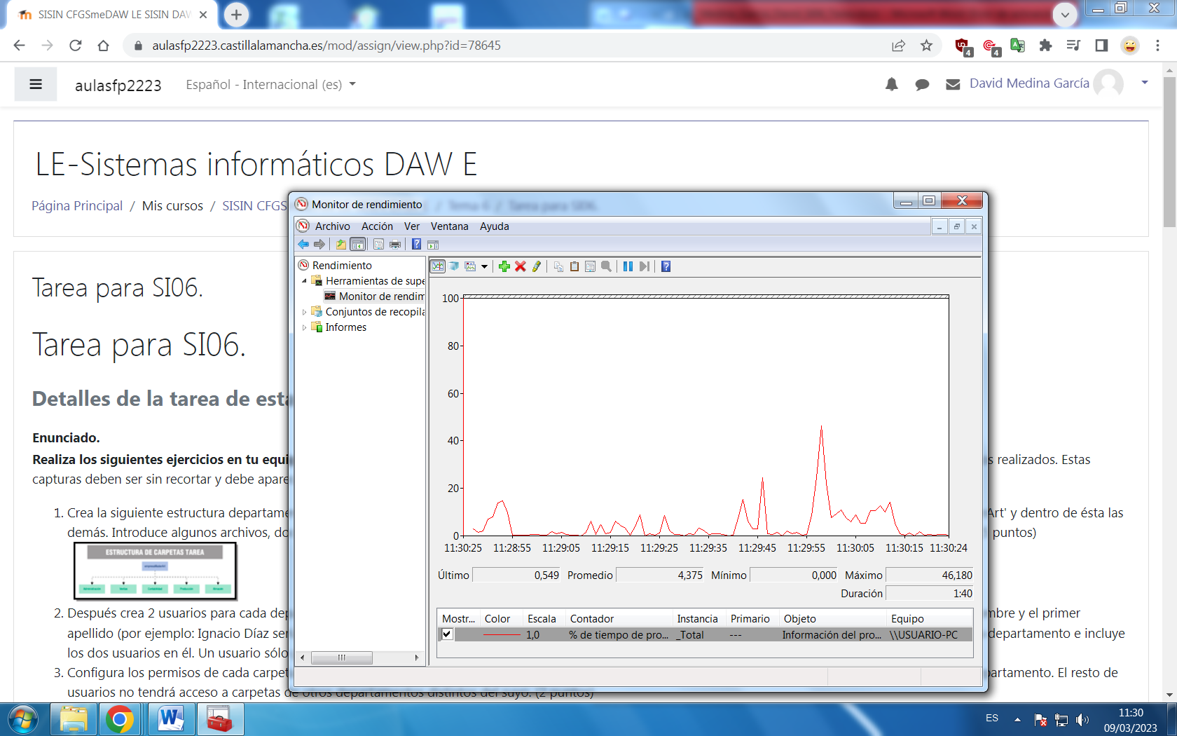

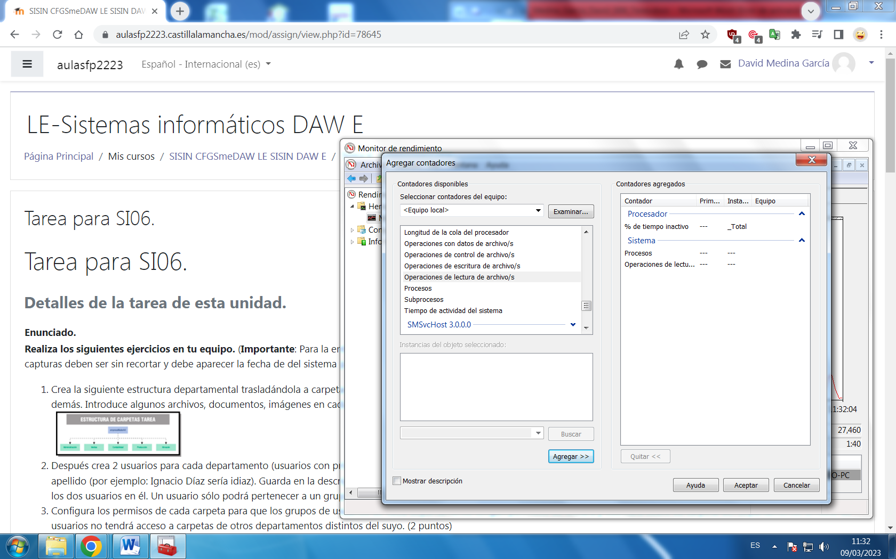

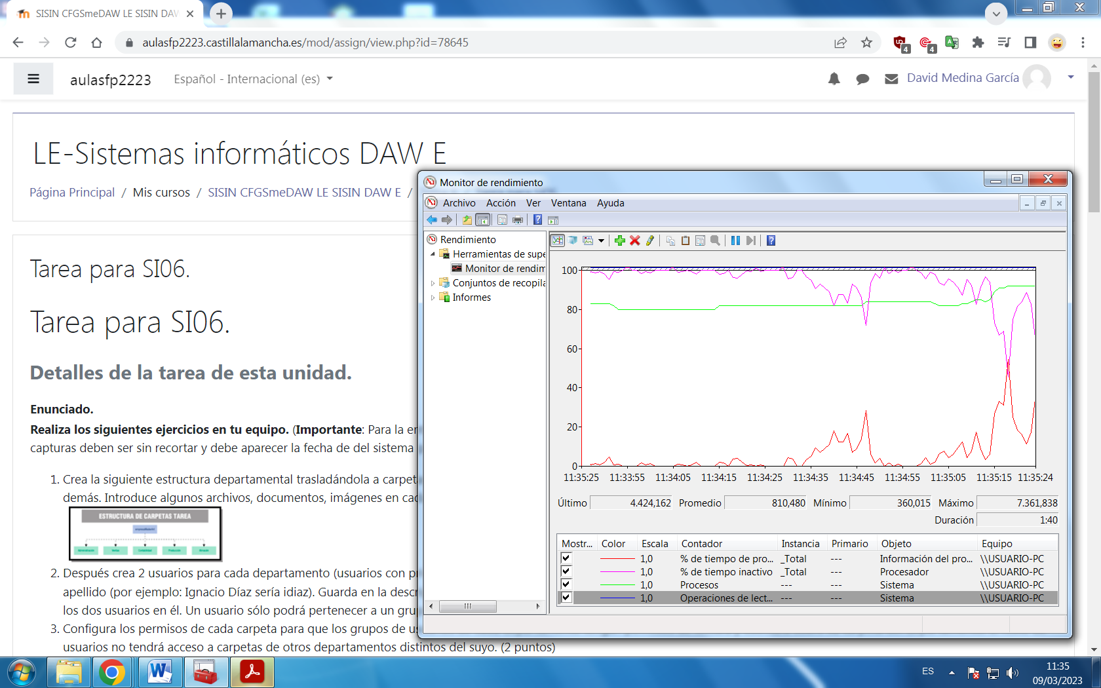

1. Desfragmenta y chequea la unidad donde tengas instalado Windows.

Accedemos al desfragmentador de disco de la siguiente forma:

***Inicio > desfragmentador de disco > seleccionar disco > desfragmentar/analizar***

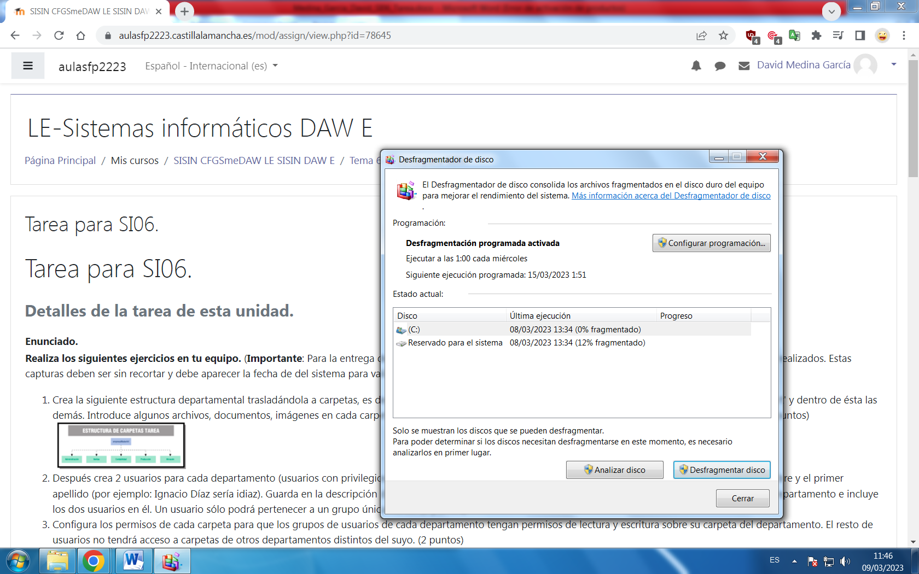

Al desfragmentar un disco, primero se realiza un análisis, para comprobar el estado de fragmentación del mismo, y después se lleva a cabo la desfragmentación.

